МИНИСТЕРСТВО НАУКИ И ВЫСШЕГО ОБРАЗОВАНИЯ
РОССИЙСКОЙ ФЕДЕРАЦИИ
Федеральное государственное автономное образовательное
учреждение высшего образования
«Южно-Уральский государственный университет
(национальный исследовательский университет)»
Высшая школа электроники и компьютерных наук
Кафедра системного программирования

ОТЧЕТ
о выполнении практического задания
по дисциплине
«Базы данных»

Выполнил:
студент группы ЕТ-302
Варганов Никита Леонидович

Проверил:
ст. преподаватель кафедры СП
Петрова Л.Н.

Челябинск – 2026
Оглавление
Введение 3
1. Разработка модели предметной области 5
2-3. Разработка схемы базы данных и ограничений целостности 8
4-5. Представления 9
6. Запросы 10
7-8. Определение ограничений безопасности данных. Разработка триггеров 11

Введение
Современные предприятия, независимо от масштаба деятельности, сталкиваются с необходимостью эффективного учёта и обработки больших объёмов информации. Небольшая строительная фирма, занимающаяся ремонтом помещений, не является исключением: в процессе выполнения проектов используются разнообразные детали, закупаемые у множества поставщиков, и без структурированной системы учёта становится сложно отслеживать, какие детали были поставлены, кем и для какого именно проекта.
Отсутствие централизованной системы хранения данных может приводить к дублированию информации, ошибкам при расчёте бюджета проектов, невозможности оперативно оценить надёжность поставщиков и, как следствие, к финансовым потерям и срыву сроков ремонтных работ.
Ключевым компонентом решения данной проблемы является реляционная база данных, обеспечивающая надёжное хранение сведений о деталях, поставщиках, проектах и фактах поставок. Она служит основой для анализа данных, контроля закупок и разграничения прав доступа между различными категориями пользователей – Экономистом и Директором фирмы.
Целью данной работы является разработка реляционной базы данных для программной системы учёта поставок деталей строительной фирмы.
Для достижения поставленной цели необходимо решить следующие задачи:
- выполнить анализ предметной области, определить основные сущности, их атрибуты и связи между ними;
- разработать схему базы данных в формате ER и определить ограничения целостности данных;
- разработать представления данных для двух разных типов пользователей – Экономиста и Директора;
- реализовать набор SQL-запросов, демонстрирующих работу с данными;
- определить ограничения безопасности данных посредством создания ролей и пользователей;
- разработать триггеры, обеспечивающие контроль целостности данных и автоматизацию обработки событий.
Выполнение перечисленных этапов позволит создать полноценную и надёжную базу данных, пригодную для использования в программной системе учёта поставок строительной фирмы.

1. Разработка модели предметной области
Анализ предметной области
Небольшая строительная фирма занимается ремонтом помещений. При выполнении проектов фирма закупает необходимые детали у различных поставщиков. Пользователями программной системы учёта поставок являются два типа пользователей: Экономист и Директор фирмы.
Система должна обеспечивать:
- учёт деталей, используемых при ремонтных работах, и их характеристик;
- учёт поставщиков деталей и оценку их надёжности;
- учёт проектов (объектов ремонта) и связанных с ними бюджетов;
- фиксацию конкретных фактов поставки – какая деталь, каким поставщиком и в каком количестве была поставлена для того или иного проекта.

Выделенные сущности и их атрибуты
Деталь:
- id – уникальный идентификатор детали (PK);
- название – наименование детали;
- цена – стоимость детали в рублях;
- цвет – цвет детали;
- вес – вес детали в граммах.
Деталь с ценой менее 1000 руб. считается дешёвой, иначе – дорогой (производный признак).
Поставщик:
- id – уникальный идентификатор поставщика (PK);
- название – наименование поставщика;
- город – город поставщика;
- адрес – адрес поставщика;
- рейтинг – целое число от 1 до 10, отражающее надёжность поставщика.
Поставщик с рейтингом менее 6 считается ненадёжным, иначе – надёжным (производный признак).
Проект:
- id – уникальный идентификатор проекта (PK);
- название – наименование проекта;
- город – город, где выполняется проект;
- адрес – адрес объекта;
- бюджет – бюджет проекта в рублях.

Связи между сущностями
Между сущностями Деталь, Поставщик и Проект существует одна тернарная связь «Поставка», отражающая факт поставки конкретной детали конкретным поставщиком для конкретного проекта.
Связь имеет собственный атрибут:
- количество – число единиц детали, поставленных в рамках данной поставки.
Тип связи – N:M:P (многие-ко-многим-ко-многим), поскольку:
- одна и та же деталь может поставляться разными поставщиками для разных проектов;
- один и тот же поставщик может поставлять разные детали для разных проектов;
- в одном проекте могут использоваться разные детали от разных поставщиков.
Именно поэтому связь моделируется не тремя отдельными бинарными связями, а одной тернарной связью, объединяющей все три сущности одновременно.

ER-диаграмма
ER-диаграмма предметной области, построенная в нотации Чена в утилите draw.io, изображена на рисунке 1.

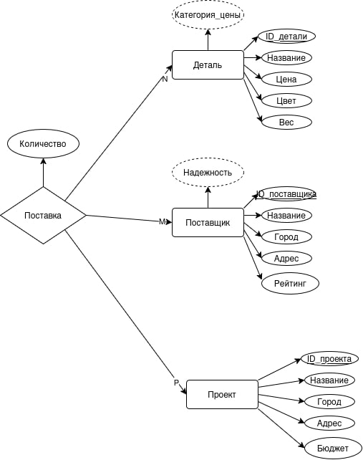
Рис. 1 – ER-диаграмма

2-3. Разработка схемы базы данных и ограничений целостности

4-5. Представления

6. Запросы

7-8. Определение ограничений безопасности данных. Разработка триггеров

